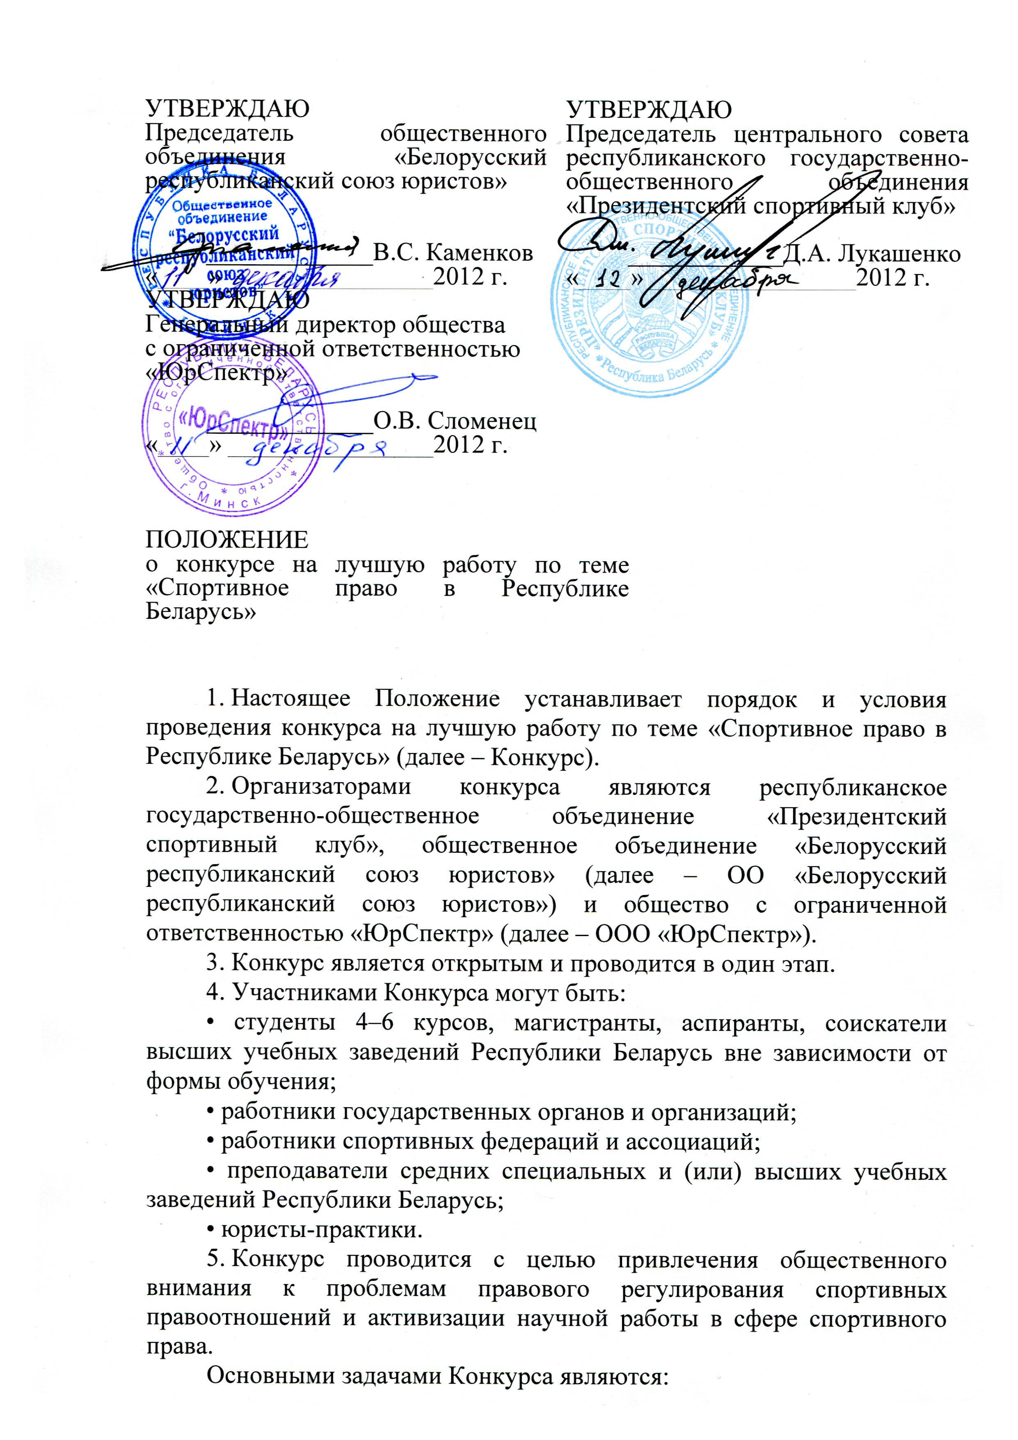

• привлечение представителей спортивного и юридического сообщества к исследованию актуальных проблем правового регулирования спортивной отрасли;
• стимулирование научно-практической деятельности в сфере спортивного права.
6. Конкурс проводится с декабря 2012 г. по апрель 2013 г.
Основные даты Конкурса:
с 14 декабря 2012 г. по 15 марта 2013 г. – направление работ жюри Конкурса (далее – жюри);
с 15 марта 2013 г. по 15 апреля 2013 г. – оценка работ, определение победителей Конкурса, объявление итогов.
Награждение победителей осуществляется в торжественной обстановке.
7. Информация о проведении и результатах Конкурса размещается в средствах массовой информации.
8. Требования к работам, заявленным на Конкурс:
объем – от 14 000 до 40 000 знаков машинописного текста с пробелами (без списка использованных источников);
шрифт – кегль 12 Times New Roman;
интервал – 1,0;
поля: левое – 30 мм; правое – 10 мм; верхнее, нижнее – по 20 мм.
Работы представляются на русском или белорусском языке и должны быть снабжены научным аппаратом (размещение сносок произвольное). Оформление заголовка произвольное. Прикрепленный к электронному письму документ должен быть выполнен в формате .doc (MS Word) или .rtf, имя файла должно быть написано латинскими буквами.
9. Тематика работ должна соответствовать названию Конкурса и может включать вопросы, входящие в перечень тематических вопросов (см. приложение 2).
10. Участник Конкурса должен являться единоличным автором присланной на Конкурс работы. В случае получения жюри сведений о несамостоятельном выполнении работы участнику отказывается в участии в Конкурсе.
Работы, выполненные в соавторстве, к рассмотрению не принимаются.
Ранее опубликованные и участвовавшие в иных конкурсах и конференциях работы к участию не допускаются.
11. Участниками Конкурса заполняется анкета участника Конкурса (см. приложение 1), в которой указывается: фамилия, имя, отчество автора, дата рождения, контактный телефон, электронный адрес, почтовый адрес, образование, ученое звание, ученая степень, место работы или учебы.
Сведения об участниках Конкурса могут быть проверены. В случае недостоверности указанных сведений участнику может быть отказано в участии в Конкурсе.
Анкета прилагается к работе участника Конкурса.
12. Работа вместе с анкетой участника направляется на почтовый адрес: ООО «ЮрСпектр» (с пометкой «На конкурс»), 1-й Загородный пер., д. 20, г. Минск, 220073 или на электронный адрес: sport.pravo@urspectr.info (с пометкой «На конкурс»).
Направленные на Конкурс работы авторам не возвращаются. Направление работы на Конкурс подтверждает согласие участника с условиями настоящего Положения.
13. В целях осуществления контроля за соблюдением правил Конкурса, подведения итогов и объявления победителей организаторами формируется жюри.
14. Жюри формируется из представителей организаторов Конкурса. Персональный состав жюри утверждается председателем ОО «Белорусский республиканский союз юристов». Жюри вправе привлекать к рассмотрению представленных на Конкурс работ представителей государственных органов и организаций.
15. Жюри действует в составе председателя и его членов. Заседание жюри правомочно при наличии большинства его членов. Если при голосовании мнения членов жюри разделяются поровну, мнение председателя жюри является решающим.
16. Для обеспечения деятельности жюри из числа его членов назначается секретарь.
В полномочия секретаря жюри входит:
прием и регистрация работ и анкет участников;
подготовка заседаний жюри;
оформление решений жюри.
17. По результатам Конкурса определяются лауреаты в следующих номинациях:
– «Лучшая студенческая работа»;
– «Лучшая работа юриста, работающего в спортивной сфере»;
– «Лучшая работа юриста, не работающего в спортивной сфере».
Организаторы Конкурса имеют право учреждать иные номинации.
18. Республиканское государственно-общественное объединение «Президентский спортивный клуб» своим решением определяет лауреатов в номинации «Лучшая студенческая работа».
Жюри определяет лауреатов в номинациях «Лучшая работа юриста, работающего в спортивной сфере» и «Лучшая работа юриста, не работающего в спортивной сфере».
Оценку работ жюри осуществляет в баллах на основании перечня критериев. Порядок оценки утверждается председателем жюри в виде приложения 3 к настоящему Положению.
Утвержденный перечень критериев оценки работ доводится до всех участников Конкурса.
Решение жюри является окончательным и оформляется протоколом за подписью всех его членов.
Жалобы на принятые в ходе Конкурса решения жюри не принимаются и не рассматриваются.
После определения лауреатов Конкурса им направляются приглашения для вручения наград.
19. Лауреаты Конкурса награждаются дипломами. С лауреатами Конкурса ООО «ЮрСпектр» заключает авторские договоры на приобретение исключительных имущественных прав на использование работ в обусловленных авторским договором пределах и способах использования и на определенный договором срок с выплатой единовременного вознаграждения в размере:
– 4 млн рублей за I место (3 лауреата по одному в каждой номинации);
– 3 млн рублей за II место (3 лауреата по одному в каждой номинации);
– 2 млн рублей за III место (3 лауреата по одному в каждой номинации).
В качестве дополнительного поощрения решением жюри конкурсные работы могут быть включены в сборник статей, выпускаемый по результатам Конкурса, либо рекомендоваться к публикации в профильных периодических изданиях.
Организаторы Конкурса вправе дополнительно учреждать специальные призы для награждения ими лауреатов и других участников Конкурса.

Приложение 1
Анкета участника конкурса
Фамилия, имя, отчество ___________________________________
Дата (число, месяц и год рождения) _________________________
Контактный телефон, e-mail ________________________________
Почтовый адрес __________________________________________
Образование (какое образовательное учреждение, когда и по какой специальности оканчивали) ______________________________________
Ученое звание, ученая степень ______________________________
Место работы или учебы в настоящее время ______________________________________________________________
____________________________________________________________________________________________________________________________
Указанные ниже условия являются неотъемлемой частью анкеты.
Настоящим подтверждаю, что:
1) являюсь единоличным автором присланной на конкурс работы. Представление данной работы на конкурс не нарушает прав третьих лиц и не порождает для последних и организаторов конкурса никаких обязательств;
2) при получении вознаграждения согласен в случае необходимости предоставить иную дополнительную информацию и (или) документы.

Подпись (Ф.И.О.)________________________

Приложение 2

Перечень тематических вопросов

- Понятие, предмет и метод спортивного права.
- Место спортивного права в правовой системе Республики Беларусь.
- Основные направления государственной политики в области физической культуры и спорта в Республике Беларусь.
- Понятие, содержание и виды спортивных правоотношений.
- Субъекты спортивных правоотношений. Правоспособность и дееспособность в спорте.
- Источники правового регулирования деятельности в сфере спорта в Республике Беларусь.
- Проблемы законодательного регулирования спортивной отрасли в Республике Беларусь и пути их решения.
- Предпосылки и перспективы принятия Спортивного кодекса Республики Беларусь.
- Правовой статус государственных органов, осуществляющих управление в сфере физической культуры и спорта.
- Правовой статус федераций по видам спорта в Республике Беларусь, их структура и локальные акты.
- Особенности детско-юношеского спорта. Способы совершенствования его правового регулирования.
- Профессиональный спорт: понятие, значение и проблемы правового регулирования.
- Вопросы правового статуса профессиональных спортсменов в Республике Беларусь.
- Агентская деятельность в спорте и проблемы представительства спортсменов.
- Регулирование деятельности тренеров, судей, врачей и иных специалистов в сфере физической культуры и спорта.
- Особенности контрактов, заключаемых со спортсменами и тренерами.
- Специфика переводов, увольнений, гарантий и компенсаций, предоставляемых профессиональным спортсменам.
- Сравнительный анализ трудовых и гражданско-правовых договоров, заключаемых со спортсменами.
- Правовой статус спортивных клубов.
- Особенности правового статуса спортивных лиг.
- Правовое регулирование паралимпийского спорта – пробелы в законодательстве.
- Социальные гарантии и социальная защита спортсменов и работников физкультурно-спортивных организаций: пути совершенствования.
- Правовое регулирование любительского спорта.
- Юридические аспекты подготовки, повышения квалификации и переподготовки кадров в сфере физической культуры и спорта.
- Предпринимательство и спорт: нормативно-правовое регулирование.
- Особенности заключения и исполнения гражданско-правовых сделок в сфере физической культуры и спорта.
- Понятие трансфера. Особенности перехода спортсмена из одного клуба в другой.
- Пути усовершенствования правового регулирования спонсорской деятельности в спорте.
- Оптимизация правового регулирования налогообложения в сфере физической культуры и спорта.
- Проблемы инвестиционной деятельности в спортивной индустрии.
- Понятие, общая характеристика и правовой статус физкультурно-оздоровительных, спортивных и спортивно-технических сооружений.
- Особенности правового регулирования строительства и эксплуатации спортивных объектов (сооружений).
- Интеллектуальная собственность в области физической культуры и спорта.
- Пути совершенствования правового регулирования деятельности СМИ в спорте: реклама, права на телетрансляцию.
- Правовые аспекты личного страхования спортсменов, судей и тренеров.
- Гражданско-правовая ответственность за вред, причиненный жизни и здоровью в сфере спортивных отношений.
- Административная и уголовная ответственность за правонарушения и преступления в области физической культуры и спорта.
- Понятие допинга и правовые последствия его использования спортсменами.
- Проблемы определения понятия и классификации спортивных споров.
- Организация и деятельность Спортивного третейского суда при ОО «Белорусский республиканский союз юристов».
- Применимое право при разрешении спортивных споров.
- Зарубежный опыт разрешения спортивных споров.
- Применение медиации при разрешении спортивных споров.
- Проблемы международного спортивного права.
- Способы совершенствования юридического образования для качественной подготовки спортивных юристов Беларуси.

Допускается участие в конкурсе с темами, не указанными в данном перечне.

Приложение 3

Перечень критериев и порядок оценки конкурсных работ

- Работы оцениваются в номинациях:
– «Лучшая студенческая работа»;
– «Лучшая работа юриста, работающего в спортивной сфере»;
– «Лучшая работа юриста, не работающего в спортивной сфере».
- Лауреаты в номинации «Лучшая студенческая работа» определяются республиканским государственно-общественным объединением «Президентский спортивный клуб».
- Работы в номинациях «Лучшая работа юриста, работающего в спортивной сфере» и «Лучшая работа юриста, не работающего в спортивной сфере» оцениваются жюри.
- Каждая работа оценивается в баллах по всем критериям от 1 до максимального количества баллов, предусмотренного для номинации и определенного критерия.
- Победившими признаются работы, набравшие наибольшее количество баллов в номинации. В случае равного количества баллов победитель определяется голосованием членов жюри. Победившей признается работа, набравшая большинство голосов.
- Критерии оценки работ:

Критерий | «Лучшая работа юриста, работающего  в спортивной сфере»  (максимальное количество баллов) | «Лучшая работа юриста, не работающего  в спортивной сфере»  (максимальное количество баллов)
Соответствие тематике конкурса | 3 | 3
Актуальность поставленных и решаемых в работе проблем | 5 | 5
Глубина и качество проведенного исследования | 5 | 5
Правильность и аргументированность выводов | 5 | 5
Выводы работы имеют прикладное значение для правоприменения | 5 | 5
Выводы работы имеют прикладное значение для совершенствования законодательства | 5 | 5
Выводы работы имеют прикладное значение для развития теоретических основ спортивного права | 3 | 3
Новизна темы работы | 3 | 3
Творческий характер работы | 3 | 3

